**2024-2025学年第一学期**

**《智能视频信号处理技术与实践》创新实验报告**



专业班级

小组成员

成员学号

报告日期 2024年 月 日

**创新实验N：名称**

# 研究背景

* 1. 根据小组的理解，查阅相关论文，阐述研究背景

# 实验方案

结合课程资料、课后论文等，讲述系统模型、方法、原理等的理解。

# 实验步骤

## 实验设置

写明实验方法、数据集、参数等

## 实验结果

写明实验结果，并加以分析，不建议完全跟课程提供结果一样。请各小组根据自己的理解与兴趣修改，会影响最终分数。

标题1，黑体+Times New Roman，四号，加粗，多级列表等；

标题2，黑体+Times New Roman，小四号，加粗，多级列表等；

正文，宋体+Times New Roman，小四号，多倍行距1.2，首行缩进2字符，两端对齐等；

插入图片，调整图片大小，居中，插入题注

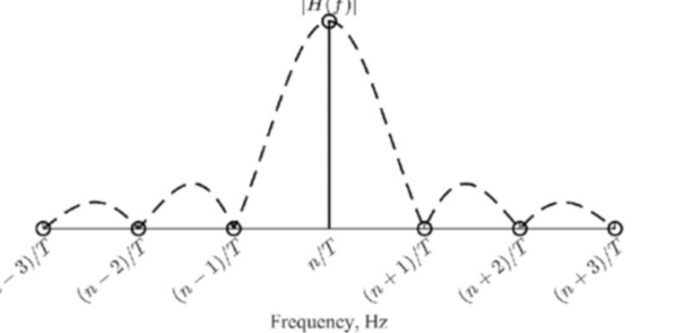

图 2 图片示例，题注仿宋+Times New Roman，小五号

如果需要插入代码，可以选择文中插入或文末附录，但建议大家使用代码高亮网站，代码会看起来更好看一些。这里给出一个高亮网站链接

<https://pygments.org/demo/#try>

N2 = 128; *% 信号长度，为了脚标统一设置为N2*

t2=(0:N2-1)/fs; *% 时间序列*

x2 = sin(120*pi*t2); *% 离散信号*

X2 = dft(x2,N2); *% DFT变换*

# 总结与未来展望

总结实验结果，并对未来相关应用进行展望。